Beroepsexamen K1 - Realiseert Software

Projectplan - WK Voetbal Finale Inschrijfsysteem
Student: Noah Wijnman
Datum: 2026-05-19
**Opleiding:** Software Developer - BOL NIV 4 | CREBO 25604

Kerntaak: B1-K1 Realiseert software
Opdrachtgever: Stadion de Kuip

Inhoudsopgave
- Samenvatting / Debriefing
- Planning
- Functioneel Ontwerp
- 3.1 Use-case diagram
- 3.2 Flowchart
- 3.3 Wireframes
- Technisch Ontwerp
- 4.1 Gebruikte technieken
- 4.2 Architectuur (MVC)
- 4.3 Database ontwerp (ERD)
- 4.4 Route-overzicht
- 4.5 Privacy & Veiligheid
- 4.6 Back-up plan (Git)
- [Oplevering](#5-oplevering)
- 5.1 Deadline
- 5.2 Testplan
- 5.3 Oplevering aan de klant
- Inlog informatie

1. Samenvatting / Debriefing

Wat wil de klant?
Stadion de Kuip wil fans de mogelijkheid geven de WK voetbal finale live in het stadion te bekijken.
Maximaal 1.000 fans kunnen een ticket kopen voor toegang tot het stadion op zondag 19 juli.
De klant wil een webapplicatie waarmee fans zich kunnen inschrijven voor dit evenement, hun eigen gegevens kunnen beheren en zich kunnen uitschrijven. Een admin heeft inzicht in alle inschrijvingen en kan deze verwijderen indien nodig.

Voor wie is de applicatie?
- Fans van het WK voetbal die zich willen inschrijven voor de finale-avond in het stadion.
- Stadion de Kuip (admin) die de inschrijvingen wil beheren en overzien.

Welke functionaliteiten worden verwacht?
Homepage (`/`)
- Informatie over het evenement:
- Datum en tijdstip waarop het stadion opengaat (zondag 19 juli).
- Regels voor bezoekers (geen vuurwerk, geen blikjes of flesjes, geen eigen drank, etc.).
- Mogelijkheid om door te klikken naar inschrijven of inloggen.
- Aantal beschikbare plaatsen zichtbaar (max. 1.000).
Inschrijven (`/register`)
- Registratieformulier met de volgende velden:
- Naam, adres en woonplaats.
- Telefoonnummer.
- E-mailadres (wordt gebruikt voor bevestiging en inloggen).
- Geboortedatum.
- Geslacht.
- Wachtwoord (voor latere login).
- Na succesvolle inschrijving: bevestigingsmail (gesimuleerd).
- Betaling gesimuleerd via e-mail; na bevestiging wordt het ticket binnen 24 uur verstuurd.
- Inschrijving wordt geblokkeerd zodra 1.000 fans zijn bereikt.
Inloggen / Uitloggen (`/login`, `/logout`)
- Fan logt in met e-mailadres en wachtwoord.
- Na inloggen: doorsturen naar fan-pagina.
Fan-pagina (`/profile`)
- Fan kan eigen gegevens inzien.
- Fan kan eigen gegevens aanpassen en opslaan.
- Fan kan zich uitschrijven (account verwijderen).
Admin-pagina (`/admin`)
- Toegankelijk met een vooraf bepaalde login:
- Gebruikersnaam: `admin` | Wachtwoord: `#1Geheimv`

- Overzicht van alle inschrijvingen.
- Admin kan afzonderlijke inschrijvingen verwijderen.

Wat is het eindresultaat?
Een werkende PHP-webapplicatie, gehost op de schoolserver (Plesk), waarmee fans zich kunnen inschrijven voor de WK finale-avond in Stadion de Kuip. De applicatie biedt een fan-portaal en een beveiligd admin-dashboard.

2. Planning
Totale beschikbare tijd: 13 uur (Opdracht 2 - Realisatie)
Fase | Activiteit | Tijd
1 | Casus analyseren, accounts-tabel aanmaken in phpMyAdmin via Plesk | 30 min
2 | Routes definiëren: /, /register, /login, /logout, /profile, /admin | 30 min
3 | Account-model: properties, save(), findByEmail(), findById(), getAll(), delete() | 1 uur
4 | RegistrationController + registratieformulier (validatie, wachtwoord-hashing, limietcheck) | 1,5 uur
5 | AuthController (inloggen, sessie aanmaken, uitloggen) | 1 uur
6 | FanController (profiel bekijken, gegevens aanpassen, uitschrijven) | 1 uur
7 | AdminController (alle inschrijvingen tonen, verwijderen) | 1 uur
8 | Twig-views aanmaken: home, register, login, profile, admin | 1,5 uur
9 | Eerste testmoment - routes, formulieren, sessies, database-opslag controleren | 30 min
10 | Foutafhandeling, invoervalidatie, sessiebeveiliging per pagina | 45 min
11 | Basisopmaak via CSS CDN (Bootstrap of Pico CSS) | 45 min
12 | Tweede testmoment - alle use cases volledig doorlopen | 30 min
13 | Buffer voor onverwachte problemen | 1,5 uur
14 | Code opschonen, commentaar, code-conventies controleren | 30 min
Totaal |  | 13 uur
Testmomenten zijn bewust ingepland tijdens de realisatie - niet alleen aan het einde. De buffer van 1,5 uur wordt ingezet als een eerdere fase uitloopt.

2.1 gekozen applicatietype: Webapplicatie (PHP - server-side rendered)

Motivatie:

De gekozen aanpak is een server-side webapplicatie gebouwd op een zelfgebouwd PHP micro-framework.
Dit is een bewuste keuze op basis van de volgende argumenten:

PHP draait via de school webserver op plesk

Een webapplicatie is geschikt voor vrijwel elke CRUD-gebaseerde casus (registratie, beheer, publicatie van content, inloggen, etc).

Het zelfgebouwde framework geeft volledige controle over de structuur zonder de overhead van een volledig framework zoals Laravel.

De gekozen stack (PHP + MySQL + Twig) is betrouwbaar en goed gedocumenteerd, wat de kans op onverwachte problemen tijdens het examen verkleint.

2.2 knelpuntent
Knelpunt | oplossing
Gesimuleerde betaling en e-mailbevestiging  De casus beschrijft een betaalstap en het versturen van een ticket per e-mail, maar geeft geen technische specificatie van hoe dit moet werken. Een echte betaalintegratie kost meer tijd dan beschikbaar is. | Oplossing: Betaling en e-mail worden gesimuleerd: na inschrijving wordt een succesbericht getoond ("Uw betaling wordt verwerkt; uw ticket ontvangt u binnen 24 uur per e-mail") en het veld has_Ticket in de database wordt op TRUE gezet. Dit voldoet aan de functionele eis zonder afhankelijk te zijn van externe services.
Sessiebeheer en beveiliging zonder framework-ondersteuning  De applicatie vereist twee aparte inlog-rollen (fan en admin) met eigen sessies en beveiligde pagina's. In een volledig framework zoals Laravel is dit kant-en-klaar aanwezig; in dit micro-framework moet het handmatig worden geïmplementeerd. Fouten hierin (zoals het niet controleren van de sessie op elke beveiligde route) leiden tot beveiligingslekken waarbij fans de admin-pagina kunnen bereiken. | Een vaste sessie-check bovenaan elke beveiligde controllermethode plaatsen, met een duidelijke scheiding tussen $_SESSION['fan_id'] en $_SESSION['is_admin'].

3. Functioneel Ontwerp

3.1 Use-case diagram
WK Finale Inschrijfsysteem
================================================================
+----------+ evenement info bekijken +-------------+
| |---------------------------------> | |
| | inschrijven | Systeem |
| Fan |---------------------------------> | |
| (gast) | +-------------+
+----------+
+----------+ inloggen +-------------+
| |---------------------------------> | |
| | eigen gegevens bekijken | Systeem |
| Fan |---------------------------------> | |
| (ingelogd| eigen gegevens aanpassen --> | |
| | uitschrijven --> | |
+----------+ +-------------+
+----------+ inloggen als admin +-------------+
| |---------------------------------> | |
| Admin | alle inschrijvingen bekijken | Systeem |
| |---------------------------------> | |
| | inschrijving verwijderen --> | |
+----------+ +-------------+

3.2 Flowchart
Registratiestroom:
[Start] --> Bezoeker opent homepage
|
v
Klik op "Inschrijven"
|
v
Is het maximumaantal (1000) bereikt?
/ \
Ja Nee
| |
v v
[Melding: vol] Toon registratieformulier
|
v
Fan vult formulier in & verstuurt
|
v
Validatie: zijn alle velden geldig?
/ \
Nee Ja
| |
v v
[Foutmelding Controleer: e-mail
per veld] al geregistreerd?
/ \
Ja Nee
| |
v v
[Foutmelding Sla account op
duplicaat] (wachtwoord gehasht)
|
v
Stuur bevestigingsmail
|
v
[Doorsturen naar /login]

Adminstroom:
[Start] --> Admin opent /admin
|
v
Is admin ingelogd (sessie)?
/ \
Nee Ja
| |
v v
[Doorsturen Toon alle inschrijvingen
naar /login] |
v
Admin kiest "Verwijderen"
|
v
Verwijder account uit database
|
v
[Toon bijgewerkte lijst]

3.3 Wireframes

Scherm 1 - Homepage (`/`)
+----------------------------------------------------------+
| STADION DE KUIP [Inloggen] |
+----------------------------------------------------------+
| |
| WK VOETBAL FINALE 2026 |
| Zondag 19 juli - Stadion opent om 14:00 uur |
| |´
| --------------------------------------------------------|
| REGELS VOOR BEZOEKERS |
| • Geen vuurwerk meenemen |
| • Geen blikjes of flesjes (eigen drank) |
| • Geen grote tassen (max. A4-formaat) |
| • Houd je toegangsticket gereed bij de ingang |
| --------------------------------------------------------|
| |
| Beschikbare plaatsen: 847 / 1.000 |
| |
| [ SCHRIJF JE IN ] |
| |
+----------------------------------------------------------+
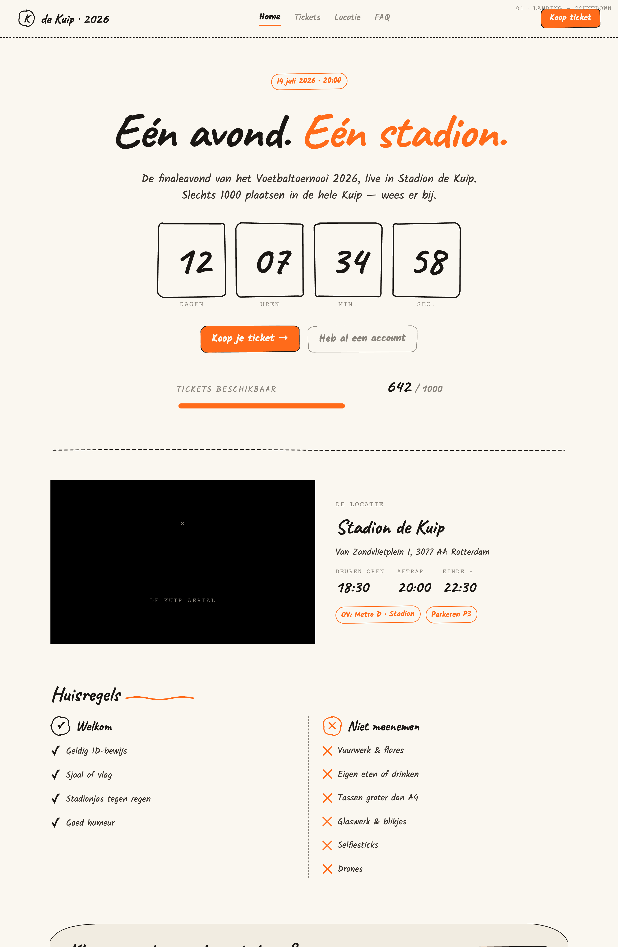

Scherm 2 - Inschrijfformulier (`/register`)
+----------------------------------------------------------+
| STADION DE KUIP [Inloggen] |
+----------------------------------------------------------+
| |
| INSCHRIJVEN - WK FINALE |
| |
| Naam [ ________________________________ ] |
| Adres [ ________________________________ ] |
| Woonplaats [ ________________________________ ] |
| Telefoonnummer [ ________________________________ ] |
| E-mailadres [ ________________________________ ] |
| Geboortedatum [ ________________________________ ] |
| Geslacht [ man v ] |
| Wachtwoord [ ________________________________ ] |
| Herhaal ww [ ________________________________ ] |
| |
| [ INSCHRIJVEN ] |
| |
| Al ingeschreven? [Inloggen] |
| |
+----------------------------------------------------------+
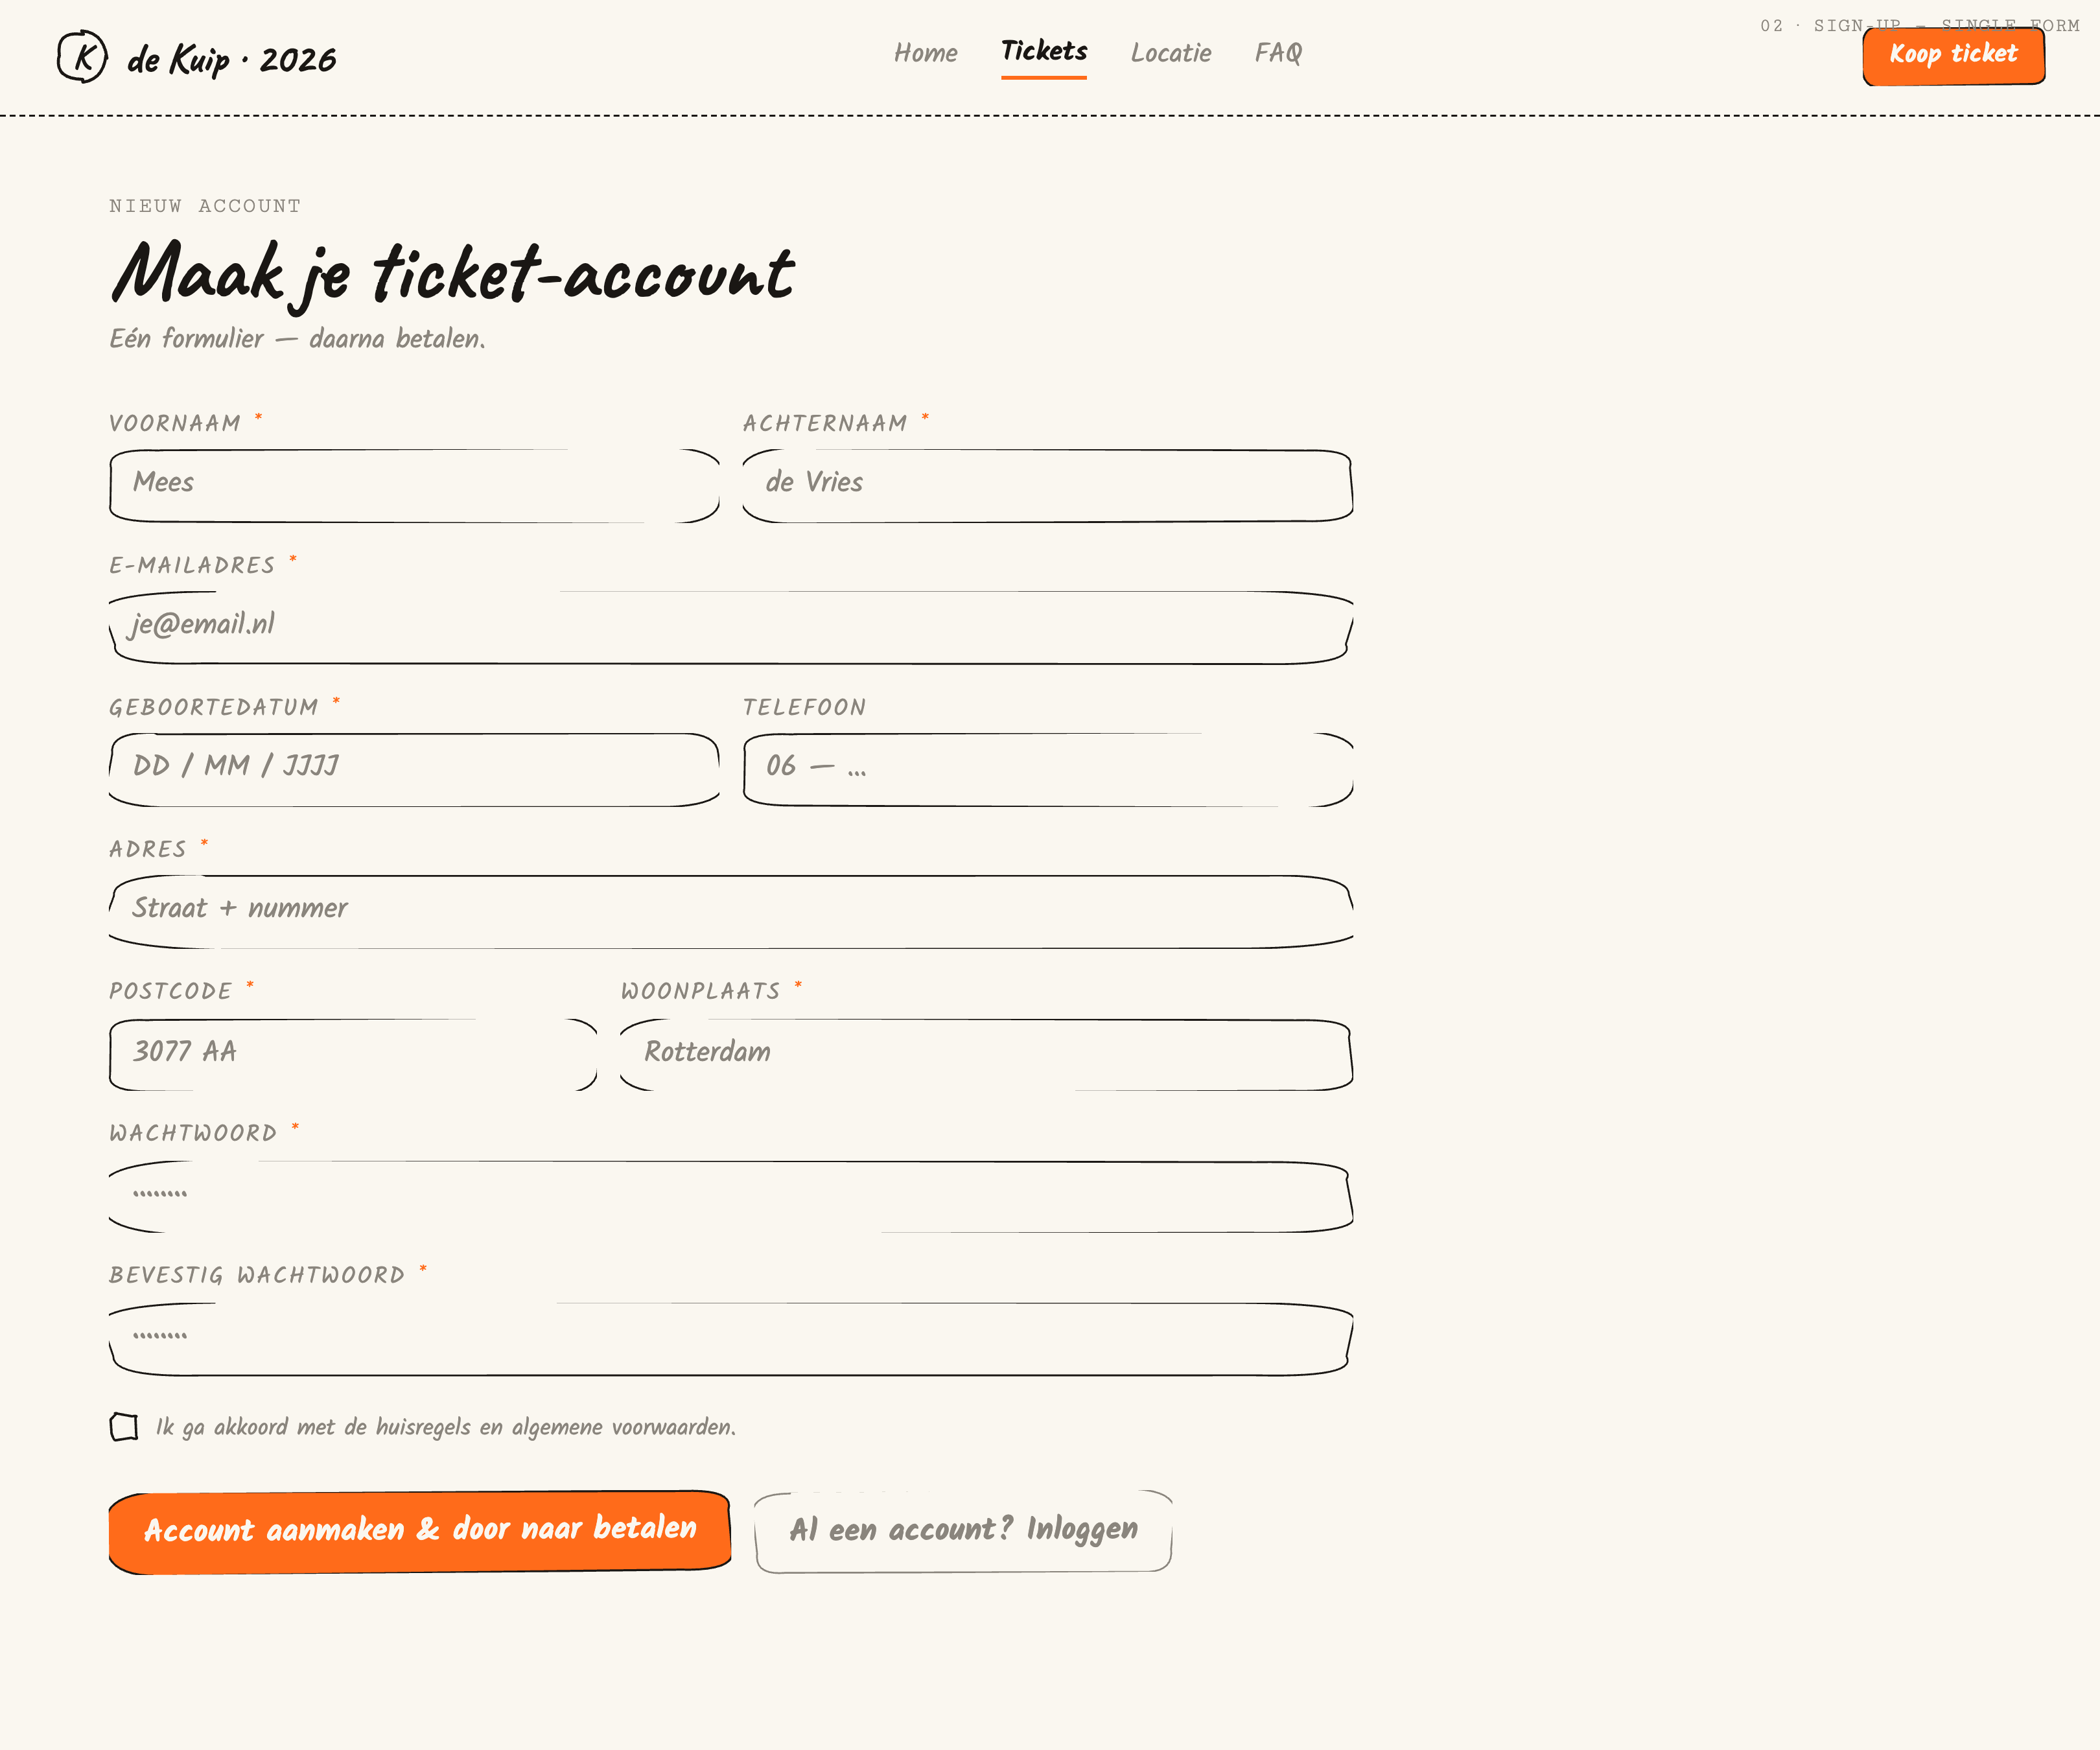

Scherm 3 - Loginpagina (`/login`)
+----------------------------------------------------------+
| STADION DE KUIP |
+----------------------------------------------------------+
| |
| INLOGGEN |
| |
| E-mailadres [ ________________________________ ] |
| Wachtwoord [ ________________________________ ] |
| |
| [ INLOGGEN ] |
| |
| Nog niet ingeschreven? [Inschrijven] |
| |
+----------------------------------------------------------+
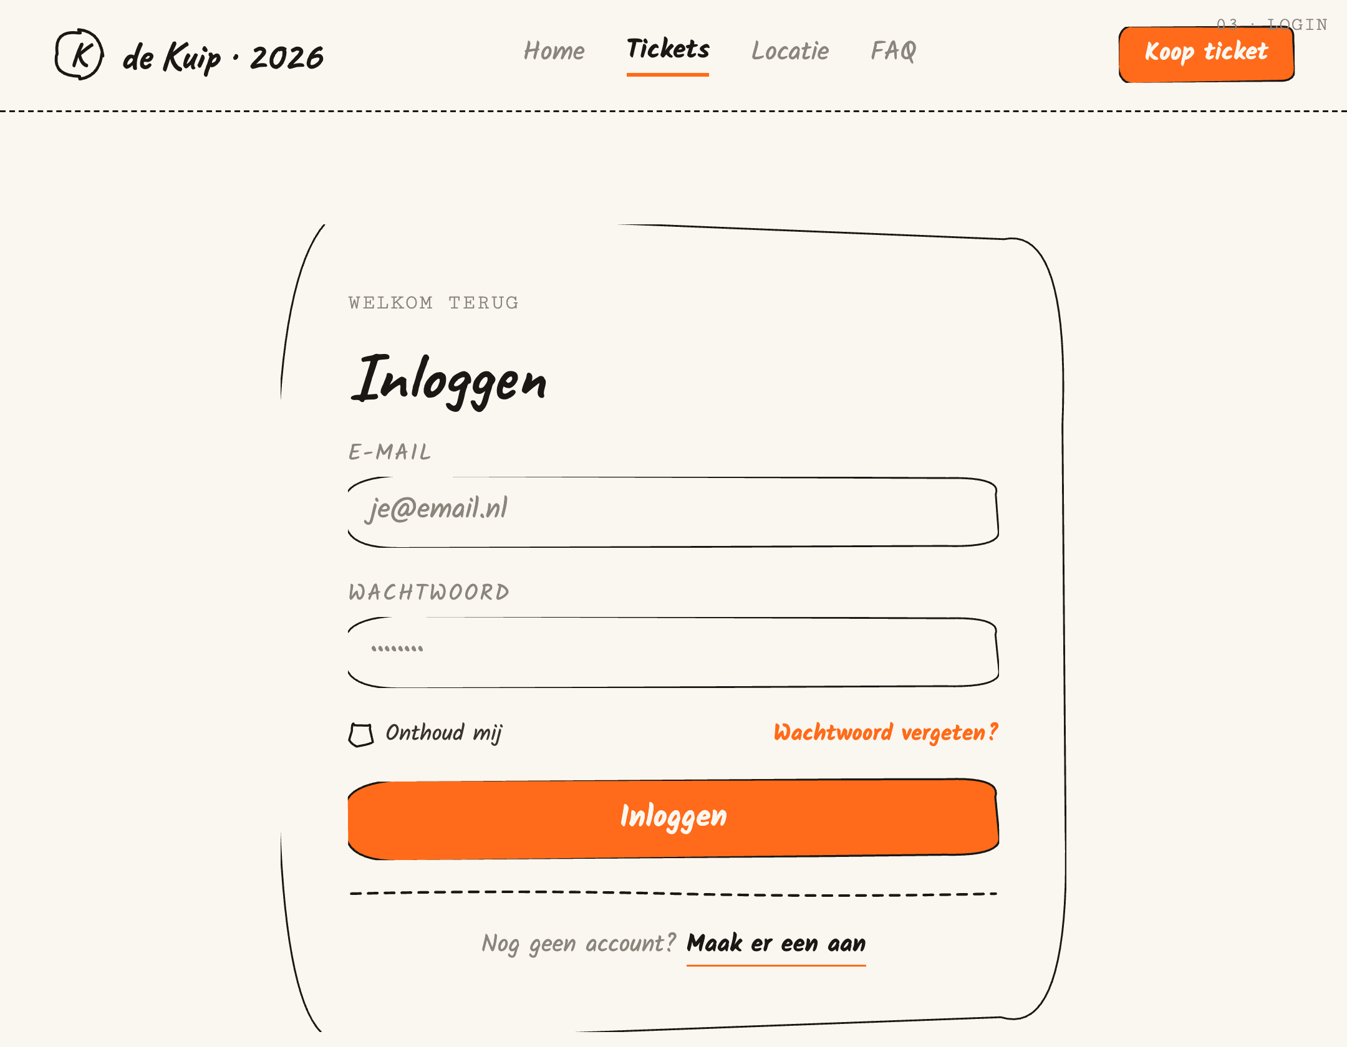

Scherm 4 - Fan-pagina / Profiel (`/profile`)
+----------------------------------------------------------+
| STADION DE KUIP [Uitloggen] |
+----------------------------------------------------------+
| |
| MIJN INSCHRIJVING |
| Ticket status: IN BEHANDELING / BEVESTIGD |
| |
| --------------------------------------------------------|
| MIJN GEGEVENS |
| |
| Naam [ Noah Wijnman _________________ ] |
| Adres [ Voorbeeldstraat 1 _____________] |
| Woonplaats [ Rotterdam ___________________ ] |
| Telefoonnummer [ 0612345678 _________________ ] |
| E-mailadres [ noah@example.com ____________ ] |
| Geboortedatum [ 01-01-2000 _________________ ] |
| Geslacht [ man v ] |
| |
| [ OPSLAAN ] [ UITSCHRIJVEN ] |
| |
+----------------------------------------------------------+
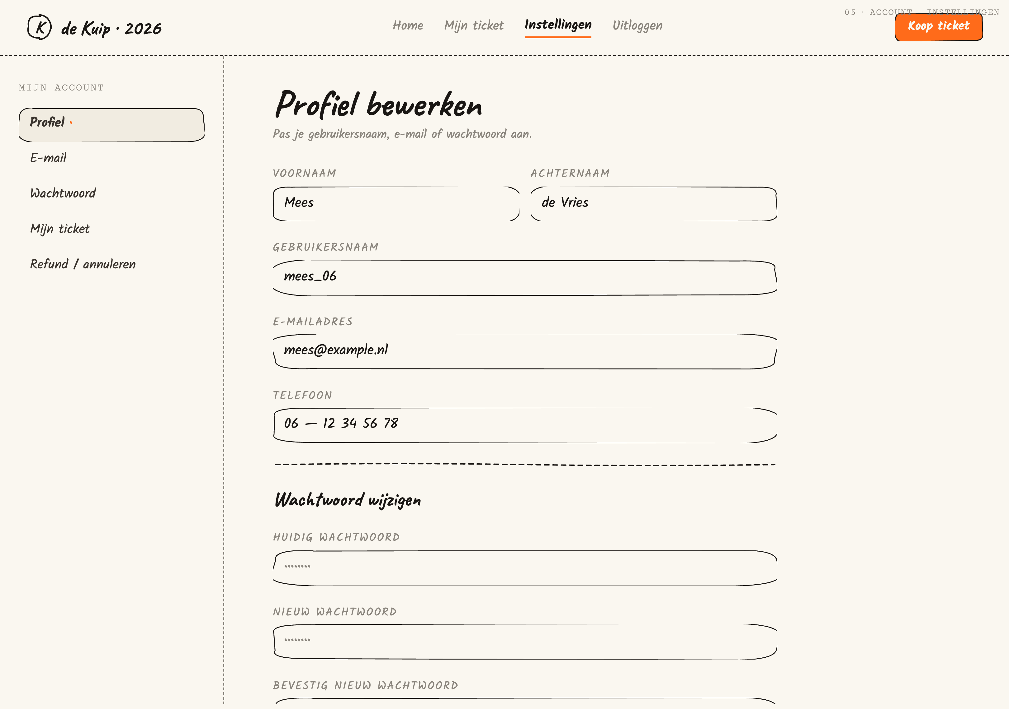
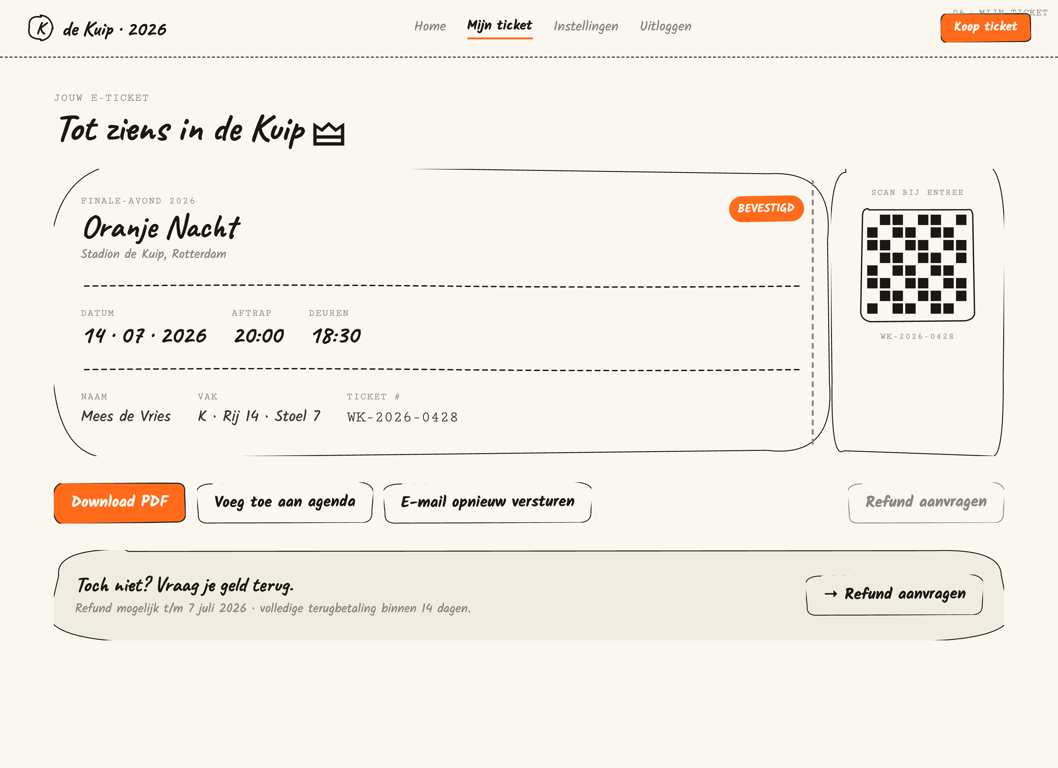

Scherm 5 - Admin-pagina (`/admin`)
+----------------------------------------------------------+
| STADION DE KUIP - ADMIN [Uitloggen] |
+----------------------------------------------------------+
| |
| ALLE INSCHRIJVINGEN |
| Totaal: 153 / 1.000 |
| |
| +----+------------------+---------------------+-------+ |
| | # | Naam | E-mail | Del | |
| +----+------------------+---------------------+-------+ |
| | 1 | Jan de Vries | jan@example.com | [X] | |
| | 2 | Maria Pieterse | mp@example.com | [X] | |
| | 3 | Kees Bakker | kees@example.com | [X] | |
| | .. | ... | ... | [X] | |
| +----+------------------+---------------------+-------+ |
| |
+----------------------------------------------------------+
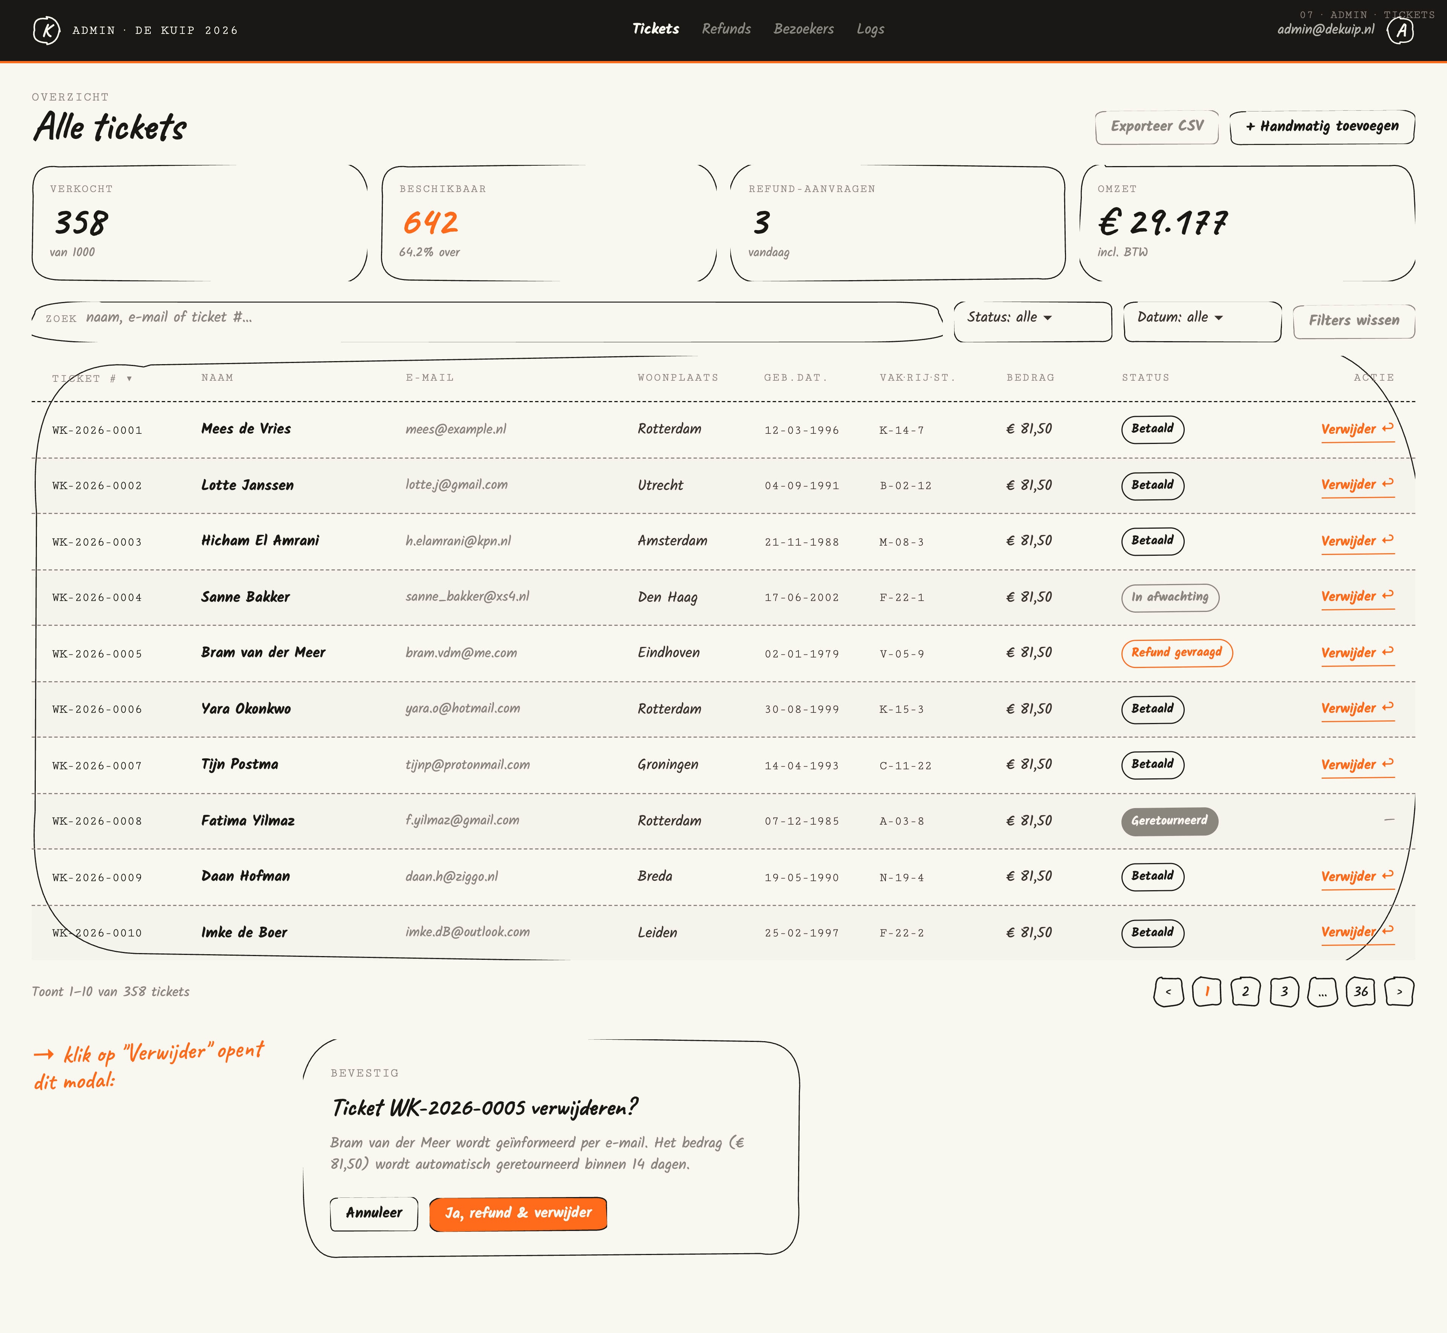
Overzicht van schermen:
Scherm | Route | Toegankelijk voor
Homepage | / | Iedereen
Inschrijven | /register | Niet-ingelogde bezoekers
Inloggen | /login | Niet-ingelogde bezoekers
Fan-pagina | /profile | Ingelogde fans
Admin-pagina | /admin | Admin (hardcoded sessie)

Use cases:
Use Case | Beschrijving | HTTP-methode | Actor | Prioriteit
UC-01 | Evenementinformatie bekijken | GET / | Bezoeker | Hoog
UC-02 | Inschrijven voor het evenement | GET + POST /register | Bezoeker | Hoog
UC-03 | Inloggen als fan | GET + POST /login | Fan | Hoog
UC-04 | Uitloggen | POST /logout | Fan / Admin | Hoog
UC-05 | Eigen gegevens bekijken | GET /profile | Fan (ingelogd) | Hoog
UC-06 | Eigen gegevens aanpassen | POST /profile/update | Fan (ingelogd) | Middel
UC-07 | Uitschrijven van evenement | POST /profile/delete | Fan (ingelogd) | Middel
UC-08 | Alle inschrijvingen bekijken | GET /admin | Admin | Hoog
UC-09 | Inschrijving verwijderen | POST /admin/accounts/{id}/delete | Admin | Hoog

4. Technisch Ontwerp

4.1 Gebruikte technieken
Techniek | Toepassing
PHP 8.x | Server-side programmeertaal - routing, business logic, database-interactie, sessies
MySQL | Relationele database - aangemaakt en beheerd via Plesk op de schoolserver
HTML5 | Structuur van de Twig-templates
CSS / Bootstrap CDN | Basisopmaak van de gebruikersinterface
Twig | Template engine - strikte scheiding van logica en presentatie
PDO | Database-abstraction layer - veilige queries via prepared statements
FastRoute | URL-routing - koppelt URI-patronen aan controllermethoden
PHP Sessions | Authenticatie - sessie aanmaken bij inloggen, vernietigen bij uitloggen
password_hash() | Wachtwoorden worden gehasht met bcrypt vóór opslag in de database
Composer PSR-4 | Autoloading - klassen worden automatisch geladen op basis van namespace
MVC | Architectuurpatroon - scheiding van Model, View en Controller

Ontwikkelomgeving:
Tool | Gebruik
Visual Studio Code | Code-editor
Plesk / FileZilla | Deployment - bestanden geüpload naar schoolserver via Plesk of FTP
phpMyAdmin (via Plesk) | Database aanmaken en beheren
Composer | PHP dependency management
Git | Versiebeheer van de broncode

Hardware:
Hardware | Specificatie
Computer | Schoolcomputer (MAC)
Browser | Google Chrome / Microsoft Edge

4.2 Architectuur (MVC)
Het project volgt het MVC-patroon binnen een zelfgebouwd PHP micro-framework
Mappenstructuur:
Framework/
├── public/
│ └── index.php # Front Controller - enig HTTP-toegangspunt
├── routes/
│ └── web.php # Route-definities
├── app/
│ ├── Controllers/
│ │ ├── HomeController.php # Homepagina (evenementinfo)
│ │ ├── RegistrationController.php # Inschrijven
│ │ ├── AuthController.php # Inloggen / uitloggen
│ │ ├── FanController.php # Fan-pagina (profiel, aanpassen, uitschrijven)
│ │ └── AdminController.php # Admin-dashboard
│ └── Models/
│ └── Account.php # Model voor fans (CRUD, wachtwoord-hashing)
├── src/ # Framework-kern
│ ├── Http/
│ │ ├── Kernel.php # Dispatcht requests via FastRoute
│ │ ├── Request.php # Singleton - wraps $_SERVER, $_POST, $_GET
│ │ └── Response.php # HTTP response
│ ├── Controllers/
│ │ └── AbstractController.php # Basiscontroller - render() via Twig
│ └── Database/
│ └── Connection.php # Singleton PDO-verbinding
├── views/
│ ├── home.html.twig # Homepage
│ ├── register.html.twig # Inschrijfformulier
│ ├── login.html.twig # Loginformulier
│ ├── profile.html.twig # Fan-pagina
│ └── admin.html.twig # Admin-dashboard
└── database/
└── config.php # Database-verbindingsconfiguratie (buiten webroot)

Request-flow:
Browser → public/index.php (Front Controller)
→ Request::create() [Singleton]
→ Kernel::handle(Request)
→ FastRoute dispatcher
→ [Controller, method]($vars)
→ Sessiecheck (indien beveiligde route)
→ AbstractController::render(template, data)
→ Twig::render()
→ Response::send()
→ Browser

4.3 Database ontwerp (ERD)
Entity Relationship Diagram:
+-------------------------------------------+
| accounts |
+-------------------------------------------+
| Id (PK) INT UNSIGNED NOT NULL AI |
| Naam VARCHAR(255) NOT NULL |
| Email VARCHAR(255) NOT NULL UQ |
| Adres VARCHAR(255) NOT NULL |
| Woonplaats VARCHAR(255) NOT NULL |
| Telefoonnummer VARCHAR(20) NOT NULL |
| Geboortedatum DATE NOT NULL |
| Geslacht ENUM(man,vrouw,anders) |
| Wachtwoord_hash VARCHAR(255) NOT NULL |
| has_Ticket BOOLEAN DEFAULT FALSE|
+-------------------------------------------+

Eén tabel. De admin is hardcoded (geen database-entry). Het veld `has_Ticket` geeft aan of het ticket na bevestigde (gesimuleerde) betaling is verstuurd.
SQL-schema:
CREATE TABLE `EX_DB_102953`.`accounts` (
`Id` INT UNSIGNED NOT NULL AUTO_INCREMENT,
`Naam` VARCHAR(255) NOT NULL,
`Email` VARCHAR(255) NOT NULL UNIQUE,
`Adres` VARCHAR(255) NOT NULL,
`Woonplaats` VARCHAR(255) NOT NULL,
`Telefoonnummer` VARCHAR(20) NOT NULL,
`Geboortedatum` DATE NOT NULL,
`Geslacht` ENUM('man','vrouw','anders') NOT NULL,
`Wachtwoord_hash` VARCHAR(255) NOT NULL,
`has_Ticket` BOOLEAN NOT NULL DEFAULT FALSE,
PRIMARY KEY (`Id`)
);

Database-verbinding:
Gegeven | Waarde
Host | localhost:3306
Database | EX_DB_102953
Gebruikersnaam | Admin
Wachtwoord | 9Sn$*nPmc3uasdZ4

4.4 Route-overzicht
Methode | URI | Controller | Actie
GET | / | HomeController | index - evenementinfo + plaatsen teller
GET | /register | RegistrationController | create - registratieformulier
POST | /register | RegistrationController | store - validatie, opslaan, bevestigingsmail
GET | /login | AuthController | create - loginformulier
POST | /login | AuthController | store - sessie aanmaken
POST | /logout | AuthController | destroy - sessie vernietigen
GET | /profile | FanController | show - fan-pagina (sessiecheck)
POST | /profile/update | FanController | update - gegevens opslaan
POST | /profile/delete | FanController | destroy - uitschrijven
GET | /admin | AdminController | index - alle inschrijvingen (admin sessiecheck)
POST | /admin/accounts/{id:\d+}/delete | AdminController | destroy - inschrijving verwijderen

4.5 Privacy & Veiligheid
De applicatie verwerkt persoonsgegevens (naam, adres, e-mail, geboortedatum) en valt daarmee onder de AVG. De volgende maatregelen worden genomen:
Maatregel | Beschrijving | Toepassing
Wachtwoord-hashing | Wachtwoorden worden nooit in plaintext opgeslagen. password_hash() met bcrypt wordt gebruikt bij registratie; password_verify() bij inloggen. | Account::save() en AuthController::store()
SQL-injectie preventie | Alle queries gebruiken PDO prepared statements. Gebruikersinvoer komt nooit direct in SQL. | Alle modelmethoden via Connection::get()
XSS-preventie | Twig escapet automatisch alle variabelen. De raw-filter wordt niet gebruikt voor gebruikersinvoer. | Alle .html.twig-templates
Sessiebeveiliging | Beveiligde routes controleren of een geldige sessie aanwezig is. Zonder sessie: doorsturen naar /login. | FanController, AdminController
Admin-isolatie | De admin-sessie is gescheiden van fan-sessies. Admin heeft geen account in de database. | AuthController::store()
Geen gevoelige data in URL | Persoonsgegevens worden niet via GET-parameters doorgegeven. | Route-definities in web.php
Configuratie buiten webroot | database/config.php staat buiten public/ en is niet via de browser bereikbaar. | Projectstructuur
Maximumlimiet | Registratie wordt geweigerd als het aantal accounts 1.000 heeft bereikt. | RegistrationController::store()
Invoervalidatie server-side | Alle formulierinvoer wordt gevalideerd aan de server-side (verplichte velden, e-mailformaat, wachtwoordsterkte). | RegistrationController, FanController

4.6 Back-up plan (Git)
De broncode wordt bijgehouden in een Git-repository. Tijdens de realisatie wordt na elke voltooide fase een commit geplaatst. Dit zorgt ervoor dat er altijd een werkende versie beschikbaar is om op terug te vallen als er iets misgaat.
Werkwijze:
- Na elke voltooide fase: Commit files to git.
- De repository staat lokaal en wordt gepusht naar de remote (GitHub of schoolserver) aan het einde van elke dag.
- Als een implementatie niet werkt, kan worden teruggevallen op de vorige commit via git checkout.

5. Oplevering

5.1 Deadline
Het project wordt opgeleverd binnen de beschikbare examenstijd van 3 dagen:
Dag | Opdracht | Activiteit
Dag 1 | Opdracht 1 - Voorbereiding | Casus analyseren, projectplan schrijven, ontwerp uitwerken
Dag 2 | Opdracht 2 - Realisatie | Applicatie bouwen (13 uur)
Dag 3 | Opdracht 3 - Testen & Verbetervoorstellen | Testen, testrapport invullen, verbetervoorstellen formuleren

5.2 Testplan
Wat voor soort tests worden er gedaan?
Testtype | Beschrijving
Functionele tests | Controleren of alle use cases werken zoals beschreven
Validatietests | Controleren of foutieve invoer correct wordt afgewezen
Grenswaarde-tests | Testen van de 1.000-plekken-limiet
Beveiligingstests | SQL-injectie en XSS-pogingen
Conformiteitstests | Controleren of alle casuseisen aanwezig en werkend zijn

In welke fase worden de tests gedaan?
- Eerste testmoment (tijdens realisatie): Na fase 8 - routes, formulieren en database-opslag controleren.
- Tweede testmoment (tijdens realisatie): Na fase 11 - alle use cases doorlopen.
- Volledig testmoment (dag 3): Alle tests uit het testplan systematisch uitvoeren en vastleggen in het testrapport.
Door wie wordt er getest?
De tests worden uitgevoerd door de student/ontwikkelaar (Noah Wijnman).
Hoe wordt dit inzichtelijk voor de klant?
De testresultaten worden vastgelegd in het testrapport (zie sectie hieronder). Dit rapport toont per test: wat er getest is, welke invoer is gebruikt, wat het verwachte resultaat was en of de test geslaagd is.
Testplan:
Test-ID | Testgebied | Testtype | Invoer | Verwacht resultaat
T-01 | Registratie - geldig | Functioneel | Volledig ingevuld formulier | Account opgeslagen, bevestigingsmail verstuurd
T-02 | Registratie - lege velden | Validatie | Leeg formulier verzenden | Foutmelding per veld; niets opgeslagen
T-03 | Registratie - duplicaat e-mail | Validatie | Reeds geregistreerd e-mailadres | Foutmelding; geen dubbel account
T-04 | Registratie - limiet bereikt | Grenswaarde | 1.001e inschrijving | Inschrijving geblokkeerd; melding getoond
T-05 | Inloggen - juiste gegevens | Functioneel | Geldig e-mail + wachtwoord | Sessie aangemaakt; doorgestuurd naar /profile
T-06 | Inloggen - verkeerd wachtwoord | Validatie | Verkeerd wachtwoord | Foutmelding; geen toegang
T-07 | Gegevens aanpassen | Functioneel | Gewijzigde naam of adres | Wijzigingen opgeslagen en zichtbaar
T-08 | Uitschrijven | Functioneel | Klik op "Uitschrijven" | Account verwijderd; uitgelogd; teruggestuurd naar homepage
T-09 | Admin inloggen | Functioneel | admin / #1Geheimv | Toegang tot /admin
T-10 | Admin onjuiste login | Validatie | Foutief wachtwoord voor admin | Foutmelding; geen toegang
T-11 | Admin inschrijving verwijderen | Functioneel | Klik op [X] bij een fan | Account verwijderd; niet meer zichtbaar in lijst
T-12 | Toegang zonder sessie | Beveiliging | Direct navigeren naar /profile | Doorgestuurd naar /login
T-13 | SQL-injectie poging | Beveiliging | ' OR '1'='1 in invoerveld | Invoer gesaneerd; geen DB-fout of onbedoelde toegang
T-14 | XSS-poging | Beveiliging | <script>alert(1)</script> in invoerveld | Script niet uitgevoerd; tekst getoond als tekst
T-15 | Alle casuseisen aanwezig | Conformiteit | Doorlopen van alle use cases | Alle gevraagde functionaliteiten aanwezig en werkend

Testrapport (in te vullen op dag 3):
Test-ID | Geteste functionaliteit | Resultaat | Werkt? | Opmerking
T-01 | Registratie - geldig | - | - | -
T-02 | Registratie - lege velden | - | - | -
T-03 | Registratie - duplicaat e-mail | - | - | -
T-04 | Registratie - limiet bereikt | - | - | -
T-05 | Inloggen - juiste gegevens | - | - | -
T-06 | Inloggen - verkeerd wachtwoord | - | - | -
T-07 | Gegevens aanpassen | - | - | -
T-08 | Uitschrijven | - | - | -
T-09 | Admin inloggen | - | - | -
T-10 | Admin onjuiste login | - | - | -
T-11 | Admin inschrijving verwijderen | - | - | -
T-12 | Toegang zonder sessie | - | - | -
T-13 | SQL-injectie poging | - | - | -
T-14 | XSS-poging | - | - | -
T-15 | Alle casuseisen aanwezig | - | - | -

Conclusie testrapport: *(in te vullen na dag 3)*

Verbetervoorstellen
a. Welke onderdelen moeten verbeterd worden en hoe?
Onderdeel | Probleem | Voorgestelde verbetering
*(in te vullen)* | *(in te vullen)* | *(in te vullen)*

b. Welke extra functionaliteit zou toegevoegd kunnen worden en waarom?
Extra feature | Motivatie
Automatische e-mailbevestiging (bijv. via PHPMailer) | Nu is de bevestigingsmail gesimuleerd; echte verstuur-functionaliteit verhoogt de betrouwbaarheid
Betalingsintegratie (bijv. Mollie sandbox) | De betaling is nu gesimuleerd; een echte sandbox-integratie sluit beter aan bij de beschrijving
Wachtwoord vergeten / resetflow | Verhoogt gebruiksgemak voor fans die hun wachtwoord zijn vergeten

c. Tijdsindicatie voor verbeteringen:
Verbetering / Feature | Geschatte tijd
PHPMailer e-mailintegratie | ±2 uur
Mollie betaling sandbox | ±3 uur
Wachtwoord-resetflow | ±2 uur

5.3 Oplevering aan de klant
Hoe krijgt de klant het project?
De applicatie is beschikbaar via een link naar de schoolserver (Plesk). De klant ontvangt:
- Een URL naar de live-webapplicatie op de schoolserver.
- De inloggegevens voor de admin-pagina.
Waar staat de broncode?
De broncode wordt via een zip gedeelt met de klant
Is de broncode van de klant?
Ja. De broncode en de bijbehorende database-structuur worden volledig overgedragen aan de klant (Stadion de Kuip) bij oplevering.
Waar is de database te vinden?
De database draait op de schoolserver via Plesk:
Gegeven | Waarde
Host | localhost:3306
Database | EX_DB_102953
Beheer via | phpMyAdmin (Plesk)

6. Inlog informatie
Fan-account (testaccount - aan te maken tijdens de realisatie):
Gegeven | Waarde
E-mail | *(testaccount e-mail invullen)*
Wachtwoord | *(testaccount wachtwoord invullen)*

Admin-account:
Gegeven | Waarde
Gebruikersnaam | admin
Wachtwoord | #1Geheimv
Toegang via | /login (kies admin-modus) of direct via /admin

**Let op:** De admin-inloggegevens zijn hardcoded in de applicatiecode. Er is geen aparte database-entry voor de admin. Wijzig het wachtwoord voor productiegebruik.

